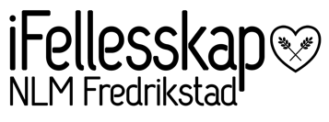
ÅRSMØTE 13.01.19
iFellesskap NLM Fredrikstad

Saksliste:
- Godkjenne de stemmeberettigede
- Godkjenne innkallingen, saksliste og forretningsorden
- Valg av ordstyrer, sekretær samt to representanter til å underskrive protokollen.
- Behandling av årsmelding fra styret.
- Behandling av regnskapet.
- Behandling av eventuelle innkomne forslag og saker.
- Valg av styre og varamedlemmer.
- Valg av revisor.
- Behandling av valgnemnd til neste årsmøte.
- Samtale om arbeidet.

